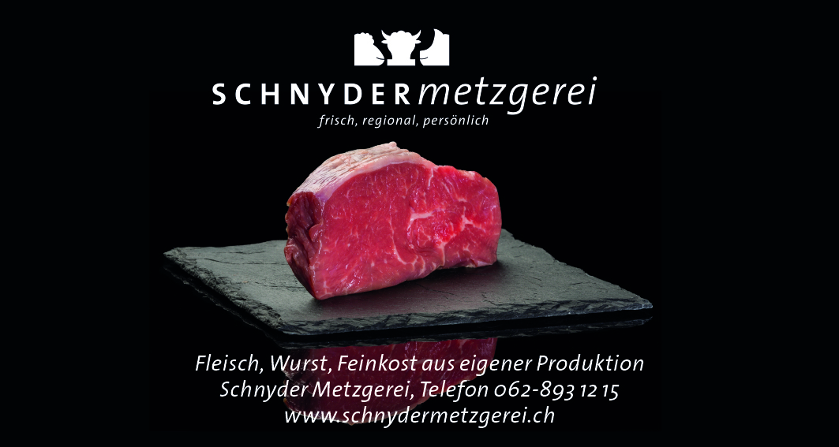

Festtagsdelikatessen aus der Region
Fleisch, Wurst + Feinkost aus eigener Produktion

Klassisches Aus unserer Traiteurküche

Verschiedene Fleischfondues Pastetlifüllung
Tischgrill Fonduesaucen
Marinierte Braten fertiggekochte Fleischmenu's
Fischfondue (auf Vorbestellung) versch. Braten gewürzt, gebunden
Frisches Geflügel (auf Vorbestellung)
Geräuchertes Geschenkideen aus der Metzgerei

Knuspriges aus dem Ofen Fischspezialitäten

Poulet Brust im Teig Rauchlachs
Filet im Teig geräucherte Forellen
Schinken im Teig geräucherte Crevetten
Lachs im Teig Frischfisch auf Vorbestellung

Maitre Fromager Beeler Neu

Beste Schweizer Käsesorten versch. naturgeröstete Nüsse mit oder ohne Meersalz
Raclette frische gefüllte Teigwaren
Fondue Hausgemachte Pasteten im Offenanschnitt

Hits 2021

fix fertig zum selberkochen

Gourmet-Geschnetzeltes (Kalbfleisch) Advendsbratwurst, Advendspantli
Rindsfilet Stroganoff Steaks + Braten vom Bierschwein
Wildegger Sonntagsbraten Patanegra Koteletts
Schweizer Lamm CH Kaninchen und Teile

Für kalte Platten, Weihnachts-Apéros,- und Essen, Firmenanlässe oder andere Partyevents
kontaktieren Sie uns.

Gerne erfüllen wir auch Ihre Lieblingsköstlichkeiten wie:

Wagyu-Beef, Bison, Kaviar, Trüffel, usw.

Lassen Sie es uns wissen!

Am 24.12.211 werden wir auf der Bahnhofseite neben der Post ein Zelt aufbauen, für unsere Kunden die Ihre Bestellungen Abholen möchten. Selbstverständlich können im Laden Einkäufe und Bestellungen getätigt +abgeholt werden.
Bestellungen die Vakuum verpackt werden könnten schon am
22. + 23.12. abgeholt werden.

Öffnungszeiten: Di. 21.12.2021 8.00 – 12.15 14.00 – 18.30
Mi. 22.12.2021 8.00 – 12.15 14.00 – 18.30
Do. 23.12.2021 8.00 – 12.15 14.00 – 18.30
Abholdienst für Bestellungen: Fr. 24.12.2021 8.00 – 16.00
Abholdienst für Bestellungen: Sa. 25.12.2021 14.00 – 15.00
So. 26.12.2021 Geschlossen Mo. 27.12.2021 Geschlossen
Di. 28.12.2021 8.00 – 12.00 14.00 – 18.30
Mi. 29.12.2021 8.00 – 12.00 14.00 – 18.30
Do. 30.12.2021 8.00 – 12.15 14.00 – 18.30
Fr. 31.12.2021 8.00 – 16.00

Gerne nehmen wir Ihre Bestellung schon Heute entgegen

Weihnachtliche Grüsse wünschen
Ihr Metzgerei Schnyder-Team

